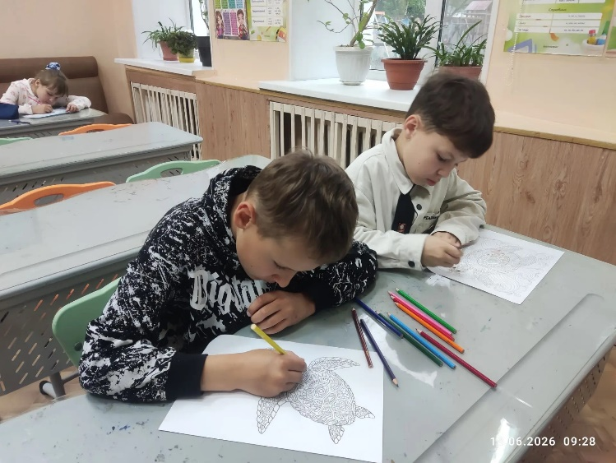
18 июня 2026 год.

День тринадцатый.

Дождливое утро пришкольного лагеря началось с мастер - класса "Витражная мозаика", посвященного международному Дню черепахи. Наш творческий стенд пополнился яркими черепашками.

Потом ребята отправились в городской драматический театр на сказку "Огниво".

Во второй половине дня к нам в гости заглянуло праздничное агентство «Банан Бананыч». Ребята разгадали разные квесты и открыли сундук с вкусными призами.
